**Влияние кислорода на фазовый состав и фотолюминесценцию плёнок a-SiOx с нанокластерами кремния**

***Монид Н.В., Барков К.А., Терехов В.А., Керсновский Е.С., Польшин И.В.,***

***Минаков Д.А.***

*Воронежский государственный университет, физический факультет, Воронеж, Россия*

[*monid01@mail.ru*](mailto:monid01@mail.ru)

Плёнки *a*-SiOx c нанокластерами (*ncl*-Si) или нанокристаллами кремния, благодаря размерному квантованию, обладают способностью к фото- и электролюминесценции [1, 2], при этом размеры нанокластеров определяют положение максимума фотолюминесценции [3]. Это открывает технологические низкотемпературные возможности для создания множества приборов, основанных на этом эффекте. Однако содержание и размеры нанокластеров очень чувствительны к условиям их получения, что приводит к сильной дисперсии по размерам, и соответственно, сильному спектральному уширению полосы фотолюминесценции. Поэтому исследования фазового состава и фотолюминесценции диэлектрических плёнок с нанокластерами кремния важны и актуальны.

В данной работе плёнки *a*-SiOx с нанокластерами кремния с различным содержанием кислорода (0,15-23 мол. %) были получены плазмохимическим осаждением из газовой фазы на подложки монокристаллического кремния Si (111) подогреваемые до Т=265°C в dc-магнетроне вертикального исполнения. Через боковую стенку в камеру магнетрона вводилась смесь газов 20%SiH4 + 80%Ar с добавлением кислорода. Общее давление газовой смеси составляло P ≈ 7.5 · 10−3 Торр [4]. Модуляция плазмы осуществлялась многократным (180 раз) включением и выключением магнита магнетрона. Фазовый анализ плёнок проводился по рентгеновским эмиссионным *L2,3* спектрам, полученным на рентгеновском спектрометре монохроматоре РСМ-500 [5] при энергии первичных электронов 3 кВ, что соответствует глубине анализа равной 60 нм. Для исследования фотолюминесценции плёнок *a*-SiOx + *ncl*-Si в данной работе применялась экспериментальная установка, фиксирующая спектры люминесценции в диапазоне 400-1000 нм, с использованием оптоволоконного спектрометра USB4000-VIS-NIR, произведённого Ocean Optics. Данный прибор работает в диапазоне длин волн 350-1000 нм и имеет оптическое разрешение ~1.5 нм [6]. Люминесценция в образце возбуждалась с применением лазерного диода, с длиной волны излучения λ = 405 нм и мощностью излучения, не превышающей 20 мВт/см2.

Результаты фазового анализа показывают, что данные плёнки представляют собой сложный композит, содержащий в своём составе аморфный кремний *a*-Si вместе с субоксидами SiO1.3 и SiO1.7, а также диоксидом кремния SiO2. При этом с увеличением содержания кислорода в камере магнетрона от 0,15 до 23 мол. % содержание аморфного кремния в пленках SiOx уменьшается от 100 до ~15 %, а также увеличению средней степени окисления *«х»* субоксидной матрицы SiOx от ~1.5 до ~1.9.

Из результатов анализа спектров фотолюминесценции (рисунок 1) видно, что во всех плёнках наблюдается как минимум два максимума интенсивности в области энергий ~1.9-2.3 эВ, что говорит об образовании в пленках нанокластеров *ncl*-Si разного размера (от 2 до 3,5 нм) [3]. При этом как видно из рисунка 1 (а), образец с наименьшим содержанием кислорода имеет наибольшую абсолютную интенсивность фотолюминесценции.

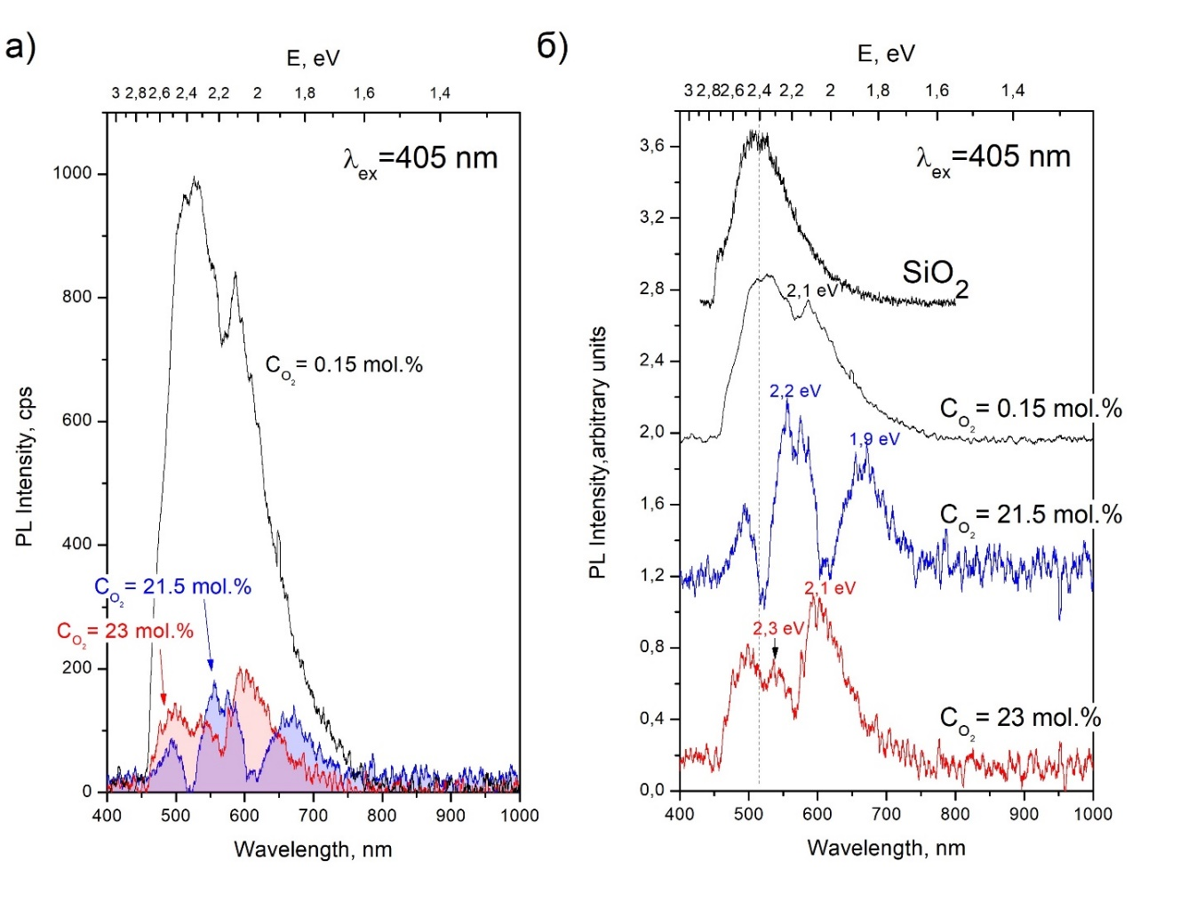

Рис. 1 ФЛ спектры плёнок *a*-SiOx с нанокластерами кремния, полученных при различном содержании кислорода в камере магнетрона; а) в масштабе абсолютной интренсивности ФЛ; б) отнормированные спектры и спектр люминесценции дефектов SiO2.

**Литература**

1. Терехов В. А. и др. Состав и оптические свойства аморфных пленок a-SiOx: H с нанокластерами кремния //Физика и техника полупроводников. – 2016. – Т. 50. – №. 2. – С. 212-217.
2. Pavesi L., Turan R. (ed.). Silicon nanocrystals: fundamentals, synthesis and applications. – John Wiley & Sons, 2010.
3. Ledoux G. et al. Photoluminescence of size-separated silicon nanocrystals: Confirmation of quantum confinement //Applied Physics Letters. – 2002. – Т. 80. – №. 25. – С. 4834-4836.
4. Ундалов Ю. К., Теруков Е. И., Трапезникова И. Н. Формирование ncl-Si в аморфной матрице a-SiOx: H, расположенной вблизи анода и на катоде, с помощью модулированной по времени DC-плазмы с (SiH4–Ar–O2)-газовой фазой (CO2= 21.5 мол%) //Физика и техника полупроводников. – 2019. – Т. 53. – №. 11. – С. 1547-1556.
5. Terekhov V. A. et al. Determination of the phase composition of surface layers of porous silicon by ultrasoft X-ray spectroscopy and X-ray photoelectron spectroscopy techniques //Journal of electron spectroscopy and related phenomena. – 2001. – V. 114. – P. 895-900.
6. Малогабаритные оптоволоконные спектрометры FLAME-T-UV-VIS и FLAME-T-VIS-NIR [Электронный ресурс]. – Режим доступа: http://www.oceanoptics.ru/spectrometers/161-spec-usb4000-uv-vis.html